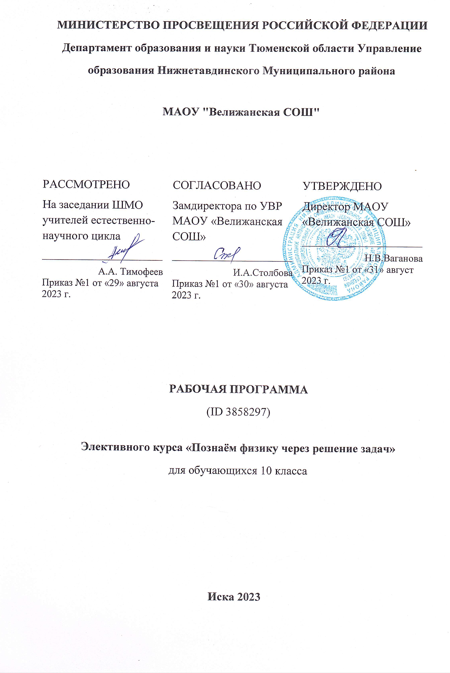
Пояснительная записка.
Данный курс предназначен для обучающихся 10-11 классов общеобразовательных учреждений (учебник Г. Я. Мякишев, М.А Петрова), изучающих физику на базовом уровне, но интересующихся физикой и планирующих сдавать экзамен по предмету в ВУЗ. Программа курса соответствует государственному стандарту физического образования и учитывает цели обучения по физике учащихся средней школы. Материал излагается на теоретической основе, включающей вопросы классической механики, молекулярной физики, электродинамики, оптики и квантовой физики. Курс " Познаем физику через решение задач " рассчитан на 17 часов (0,5 часа в неделю). Программа разработана с таким расчетом, чтобы учащиеся получили достаточно глубокие знания по физике и в ВУЗе смогли посвятить больше времени профессиональной подготовке по выбранной специальности.
Задачи курса:
- развитие физической интуиции;
- приобретение определенной техники решения задач по физике в соответствии с возрастающими требованиями современного уровня процессов во всех областях жизнедеятельности человека.
Одно из труднейших звеньев учебного процесса - научить учащихся решать задачи. Чаще всего физику считают трудным предметом, так как многие плохо справляются с решение задач.
Цель курса:
- развитие самостоятельности мышления учащихся, умения анализировать, обобщать;
- формирование метода научного познания явлений природы как базы для интеграции знаний;
- создание условий для самореализации учащихся в процессе обучения.
Структура курса полностью соответствует структуре материала, изучаемого в курсе физики 10-11 классов (учебник Г.Я.Мякишев, М.А. Петрова). Программа курса предполагает проведение занятий в виде лекций и семинаров, а также индивидуальное и коллективное решение задач.
При решении задач по механике, молекулярной физике, электродинамике главное внимание обращается на формирование умений решать задачи, на накопление опыта решения задач различной сложности. Разбираются особенности решения задач в каждом разделе физики, проводится анализ решения и рассматриваются различные методы и приемы решения физических задач. Постепенно складывается общее представление о решении задач как на описание того или иного физического явления физическими законами. Учащиеся, в ходе занятий, приобретут:
-навыки самостоятельной работы;
-овладеют умениями анализировать условие задачи, переформулировать и перемоделировать, заменять исходную задачу другой задачей или делить на подзадачи;
-составлять план решения,
-проверять предлагаемые для решения гипотезы (т. е. владеть основными умственными операциями, составляющими поиск решения задачи).
Решая физические задачи, ребята должны иметь представление о том, что их работа состоит из трёх последовательных этапов:
- анализа условия задачи (что дано, что требуется найти, как связаны между собой данные и искомые величины и т. д.),
- собственно решения (составления плана и его осуществление),
- анализа результата решения.
Главная цель анализа - определить объект (или систему), который рассматривается в задаче, установить его начальное и конечное состояние, а также явление или процесс, переводящий его из одного состояния в другое, выяснить причины изменения состояния и определить вид взаимодействия объекта с другими телами (это помогает объяснить физическую ситуацию, описанную в условии, и дать её наглядное представление в виде рисунка, чертежа, схемы). Заканчивается анализ содержания задачи краткой записью условия с помощью буквенных обозначений физических величин (обязательно указываются наименования их единиц в системе СИ).
Приступая к решению задачи, надо напомнить ученикам о необходимости иметь план действий: представлять себе, поиск каких физических величин приведёт к конечной цели.
Алгоритм решения физических задач.
- Внимательно прочитай и продумай условие задачи.
- Запиши условие в буквенном виде.
- Вырази все значения в СИ.
- Выполни рисунок, чертёж, схему.
- Проанализируй, какие физические процессы, явления происходят в ситуации, описанной в задаче, выяви те законы (формулы, уравнения), которым подчиняются эти процессы, явления.
- Запиши формулы законов и реши полученное уравнение или систему уравнений относительно искомой величины с целью нахождения ответа в общем виде.
- Подставь числовые значения величин с наименование единиц их измерения в полученную формулу и вычисли искомую величину.
- Проверь решение путём действий над именованием единиц, входящих в расчётную формулу.
- Проанализируй реальность полученного результата.

Формы контроля усвоенных знаний и приобретенных умений могут служить следующие виды работ:
- разработка и создание компьютерной программы, иллюстрирующей явление или процесс;
- подготовка и проведение презентации, отражающей последовательность действий при исследовании влияния изменения параметра на состояние системы;
- тесты или контрольные работы.

Программа курса: 17 часов, 0,5 ч в неделю.
Кинематика (Зч)
Кинематика материальной точки. Графическое представление неравномерного движения. Вращательное движение твердого тела.

Основы динамики. (4ч)
Стандартные ситуации динамики (наклонная плоскость, связанные тела).
Движение под действием нескольких сил в горизонтальном и вертикальном направлении. Движение под действием нескольких сил: вращательное движение. Динамика в поле сил.

Законы сохранения.(4ч)
Закон сохранения импульса. Реактивное движение.
Закон сохранения энергии. Правила преобразования сил. Условия равновесия и виды равновесия тел.

Основы МКТ и термодинамики.(Зч)
Температура. Энергия теплового движения молекул. Уравнение газа. Изопроцессы в идеальном газе. Изменение внутренней энергии тел в процессе теплопередачи.

Электростатика.(Зч)
Закон Кулона. Напряженность электрического поля. Конденсаторы. Энергия заряженного конденсатора. Закон Ома для участка цепи. Соединение проводников. Закон Ома для полной цепи. Правила Кирхгофа. Закон электролиза.

Учебно-тематический план:
№  п/п | Раздел/вид деятельности | кол-  во  часов | Содержание | План.  дата | Факт.  дата
 | Кинематика. | 3
1 | Вводная лекция. | 1 | Кинематика материальной точки (произвольное движение; равномерное прямолинейное; равнопеременное прямолинейное; равномерное движение по окружности.)
2 | Семинар, решение задач. | 1 | Графическое представление неравномерного движения.
3 | Анализ решения задач. | 1 | Вращательное движение твердого тела.
 | Основы динамики. | 4
4 | Лекция. | 1 | Стандартные ситуации динамики (наклонная плоскость, связанные тела)
5 | Семинар, решение задач. | 1 | Движение под действием нескольких сил в горизонтальном и вертикальном направлении.
6 | Семинар, решение задач. | 1 | Движение под действием нескольких сил: вращательное движение.
7 | Анализ решения задач. | 1 | Динамика в поле сил (вес; сила тяжести; сила тяготения; сила упругости; сила трения).
 | Законы сохранения. | 4
8 | Лекция.  Семинар, решение задач. | 1 | Закон сохранения импульса. Реактивное движение.
9 | Лекция.  Семинар, решение задач. | 1 | Закон сохранения энергии.
10 | Лекция.  Анализ решения задач. | 1 | Правила преобразования сил. Условия равновесия и виды равновесия тел.
11 | Проверка и контроль знаний. | 1 | Комбинированные задачи. Презентации.
 | Основы МКТ и термодинамики | 3
12 | Лекция. | 1 | Температура. Энергия теплового движения молекул.
13 | Семинар. | 1 | Уравнение газа. Изопроцессы в идеальном газе.

14 | Семинар. | 1 | Изменение внутренней энергии тел в процессе теплопередачи.
 | Электростатика | 3
15 | Лекция. | 1 | Закон Кулона. Напряженность электрического поля. Конденсаторы. Энергия заряженного конденсатора.
16 | Семинар. | 1 | Закон Ома для участка цепи. Соединение проводников.
17 | Семинар. | 1 | Закон Ома для полной цепи.  Правила Кирхгофа. Закон электролиза.
Литература:
- Балаш В.А. задачи по физике и методы их решения. - М.:Просвещение,1983
- Абросимов Б.Ф. Физика: способы и методы поиска решения задач. - М.: Издательство «Экзамен»,2006
- Шевцов В.А. Тренажер по физике (тренировочные задачи). - Волгоград: Учитель,2007
- Гольдфарб Н.И. Физика: сборник задач. - М.:Просвещение,1997
- Гельфгат И.М., Генденштейн Л.Э., Кирик Л.А. 1001 задача по физике. - М.: «Илекса»,2004
- Мякишев Г.Я., Буховцев Б.Б. Физика-11. - М.:Просвещение,2010
- Мякишев Г.Я., Буховцев Б.Б., Сотский Н.Н. Физика-10. - М.:Просвещение,2010
- Тарасов Л.В., Тарасова А.Н. Вопросы и задачи по физике. - М., «Высшая школа»,1990
- Кабардин О.Ф. Справочные материалы. - М.:Просвещение,1991
- Гладкова Р.А., Добронравов В.Е., Жданов Л.С., Цодиков Ф.С. Сборник задач и вопросов по физике. - М. «Наука»,1983
- Новодворская Е.М., Дмитриев Э.М. Сборник задач по физике. - М. , «Оникс 21 век», «Мир и образование»,2003
- Гладской В.М., Самойленко П.И. Сборник задач по физике. - М.:Дрофа,2004
- Степанова Г.Н. Сборник задач по физике для 10-11 классов общеобразовательных учреждений. -М.:Просвещение,2003

Задания для подготовки к занятиям.

Тема 1. Кинематика.
- Движения двух велосипедистов заданы уравнениями: x1=5t, х2=150- 10t. Построить графики зависимости x(t). Найти время и место встречи.
- Скоростной лифт в высотном здании поднимается равномерно со скоростью 3м/с. Начертить график перемещения, определить по графику время, в течение которого лифт достигнет высоты 90м(26этаж).
- Поезд движется со скоростью 20м/с. При торможении до полной остановки он прошел расстояние в 200м. Определить время, в течение которого происходило торможение.
- Уравнение движения материальной точки имеет вид x=-3tl. Определить перемещение и скорость точки через 2секунды.
- Свободно падающее тело за последнюю секунду прошло 2/3 всего пути. Найти путь, пройденный телом за все время падения.
- Скорость точек экватора Солнца при его вращении вокруг своей оси 2км/с. Найти период вращения Солнца вокруг своей оси и центростремительное ускорение точек экватора.
- Какое расстояние пройдет велосипедист при 60 оборотах педалей, если диаметр колеса 70 см, ведущая зубчатка имеет 48 зубцов, а ведомая- 18 зубцов?
- Две материальные точки движутся по окружности радиусами R1 и R 2, причем R1=2 R 2. Сравнить их центростремительные ускорения, если равны их периоды обращения.

Тема 2. Основы динамики.

- Автомобиль массой 1т поднимается по шоссе с уклоном 30е под действием силы тяги 7кН. Найти ускорение автомобиля, считая, что сила сопротивления не зависит от скорости движения. Коэффициент сопротивления равен 0,1. Ускорение свободного падения принять равным за 10м/с1.
- Тело массой 1кг, подвешенное на нити длиной 1м,описывает окружность с постоянной угловой скоростью, совершая 1об/с. Определить модуль силы упругости нити F и угол б, который образует нить с вертикалью.
- На штанге укреплен невесомый блок, через который перекинута нить с двумя грузами, массы которых 500г и 100г. Во втором грузе имеется отверстие , через которое проходит штанга. Сила трения груза о штангу постоянна и равна 13Н. найти ускорение грузов и силу натяжения нити.
- Самолет делает «мертвую петлю» радиусом R=255м. Какую наименьшую по величине скорость х должен иметь он в верхней точке траектории, чтобы летчик не повис на ремнях, которыми он пристегнут к креслу.
- Лыжник начал спуск по плоскому склону, наклоненному к горизонту под углом 30е. Считая, что коэффициент трения скольжения м=0,1, а ускорение свободного падения 10м/с1, вычислить скорость, которую он приобретет через 6секунд.

Тема 3. Законы сохранения.

- Взрыв разрывает камень на три части. Два осколка летят под прямым углом друг к другу: осколок массой 1кг имеет скорость 12м/с, а осколок массой 2кг - скорость 8м/с. Третий осколок отлетает со скоростью 40м/с. Какова масса и направление движения третьего осколка?
- Охотник стреляет с легкой надувной лодки, находящейся в покое. Какую скорость приобретет лодка в момент выстрела, если масса охотника вместе с лодкой равна 120кг, масса дроби - 35 г, начальная скорость дроби равна 3220м/с? Ствол ружья во время выстрела направлен под углом 60е к горизонту.
- Навстречу платформе с песком, движущейся горизонтально со скоростью х, по гладкому желобу соскальзывает без начальной скорости тело массой m и застревает в песке. Желоб длины l образует с горизонтом угол б. Найти скорость движения платформы после попадания в нее тела. Масса платформы M.

Тема 4. Основы МКТ и термодинамики.

- В баллоне находилось некоторое количество газа при нормальном атмосферном давлении. При открытом вентиле баллон был нагрет, после чего вентиль закрыли и газ остыл до температуры 283К. При этом давление баллона упало до 70кПа. На сколько нагрели баллон?
- Вследствии того, что в барометрическую трубку попал воздух при температуре 253К и давлении 770мм рт.ст., барометр показывает давление 765 мм рт.ст. Какое давление покажет барометр при нормальных условиях? Длина трубки 1м, тепловое расширение ртути не учитывать.
- Трубка длиной l и сечением S запаяна с одного конца и подвешена к динамометру открытым концом вниз. В трубке находится воздух, запертый столбиком ртути, доходящей до открытого конца трубки. Показания динамометра F. С каким ускорением а нужно поднимать систему, чтобы показания динамометра возросли вдвое? Атмосферное давление ро , сопротивлением воздуха и массой трубки пренебречь.

Тема 5. Электростатика.

- Переменное магнитное поле, сосредоточенное вблизи оси кольца, создает в нем ЭДС индукции е. Ось симметрии поля проходит через центр кольца перпендикулярно его плоскости. На кольце выбран участок, равный трети длины кольца, и к нему параллельно подключен проводник сопротивлением R, расположенный вне магнитного поля. Чему равна сила тока в этом проводнике, если сопротивление провода, из которого сделано кольцо, равно 2R?
- Пучок электронов, пройдя ускоряющую разность потенциалов U о =10 кВ, влетает в середину между пластинами плоского конденсатора параллельно им. Какое напряжение необходимо подать на пластины конденсатора , чтобы пучок электронов при выходе из конденсатора отклонялся от своего начального направления на максимальный угол? Длина пластин l= 10см, расстояние между ними d= 3см.

